Група: Езв-92
Дата: 30.03.2020
Предмет – Матеріалознавство
Тема уроку: Вивчення мікроструктури вуглецевих сталей
Цілі уроку: вивчити мікроструктури вуглецевих сталей та сфери їх використання
навчальна: засвоїти матеріал про мікроструктури вуглецевих сталей та визначити сфери їх застосування
виховна: виховувати у учнів допитливість, працьовитість.
розвиваюча: самостійність учнів при дистанційному вивченні матеріалу теми уроку.
Вид уроку: практичне
Форми та методи проведення уроку: самостійне виконання лабораторно-практичної роботи

Література: Гарнець В.М., Коваленко В.М. Конструкційне матеріалознавство: Підручник.-К: Либідь, 2007.-384с. Стор. 84-85.

Завдання для учнів:
1. Вивчити за малюнками мікрошліфи вуглецевих сталей, визначити структурні складові і за ними визначити вид сталей (доевтектоїдні, евтектоїдні, заетектоїдні).
2. Зарисувати схеми мікроструктур.
3. Записати приблизну марку сталі, її хімічний склад, властивості, сферу використання.
4. Скласти звіт про роботу.
5. Відповісти на контрольні питання.

Лабораторно-практична робота №3

Тема: Вивчення мікроструктури вуглецевих сталей

Мета роботи:
1. Вивчити мікроструктуру вуглецевих сталей у рівноважному стані.
2. Встановити зв’язок між структурою та властивостями вуглецевих сталей.
3. Ознайомитись із класифікацією вуглецевих сталей.

Обладнання, матеріали, інструменти
1. Фотографії мікроструктур вуглецевих сталей.
2. Мікрошліфи вуглецевих сталей.
3. Лінійка, олівець, циркуль.

1. Теоретичні відомості
Сталлю називається сплав заліза з вуглецем (до 2,14% C). Залежно від вмісту вуглецю сталі поділяються за структурою на три групи: доевтектоїдні (0,02 - 0,83% С), евтектоїдні (0,83% С) та заевтектоїдні (0,83 - 2,14% С). Мікроструктура доевтектоїдної сталі за нормальної температури є сумішшю зерен фериту та перліту. Мікроструктура евтектоїдної сталі складається із зерен тільки перліту, заевтектоїдної – суміш зерен перліту та вторинного цементиту.
Ферит – це твердий розчин впровадження вуглецю в α-залізо. Розчинність вуглецю в α - залізі різна і залежить від температури. За нормальної температури ця розчинність не перевищує 0,002%, а за температури 723 °С досягає 0,02%. Під мікроскопом ферит у технічно чистому залізі та вуглецевих сталях має вигляд різних за розміром світлих однорідних зерен з межами, які добре розпізнаються.
Ферит має високу пластичність (δ ≈ 30%) і є найбільш м’якою структурною складовою залізовуглецевих сплавів (НВ800 МПа).
Цементит – це хімічна сполука заліза з вуглецем (карбід заліза Fе₃С), що вміщує 6,67% С. У вуглецевих сталях цементит утворюється у вигляді пластинок або сітки. Під мікроскопом має вигляд світлих та темних пластинок і є найбільш крихкою та твердою (HB8000 МПа) структурною складовою залізовуглецевих сплавів.
Перліт (евтектоїд) – це механічна суміш фериту та цементиту.
Під мікроскопом перліт у вуглецевих сталях має вигляд темних ділянок. Він має високу твердість (НВ2000 МПа) та низьку пластичність (δ ≈10%).
Знаючи вміст вуглецю, в структурних складових сталі та площу,яку вони займають, з достатньо високою точністю можна визначити вміст вуглецю у вуглецевих сталях.
Оскільки в доевтектоїдних сталях у фериті розчинено дуже невелику кількість вуглецю (до 0,02 % С), то можна вважати, що в цих сталях увесь вуглець знаходиться в перліті. Тоді в доевтектоїдних сталях вміст вуглецю становить:
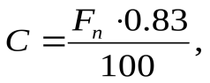 (5.1)
де F_{п} - площа, яку займає перліт, %.
У заевтектоїдних сталях, які мають перліто - цементитну структуру, вміст вуглецю визначається, як:
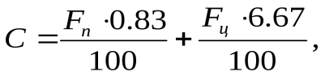 (5.2)
де F_{ц} - площа, яку займає цементит, %.
Класифікуються вуглецеві сталі за різними ознаками:
- за будовою (доевтектоїдні, евтектоїдні, заевтектоїдні);
- за вмістом вуглецю (низько-, середньо- та високовуглецеві);
- за призначенням (конструкційні, інструментальні);
- за якістю (звичайної якості, якісні, високоякісні);
- за способом виробництва (киснево-конвертерні, мартенівські та ті, що виплавляються в електропечах);
- за ступенем розкислення (спокійні, напівспокійні, киплячі).
У свою чергу вуглецеві конструкційні сталі поділяються на сталі звичайної якості та якісні. Сталі звичайної якості маркуються буквами Ст і порядковим номером від 0 до 7, наприклад: сталь Ст1, сталь Ст2, сталь Ст5. Залежно від якостей, що гарантуються, вуглецеві конструкційні сталі звичайної якості поділяються на три групи: А, Б, В. Сталі групи "А" постачаються з гарантованими механічними властивостями. Вони не підлягають гарячій обробці і позначаються так: сталь Ст3, сталь Ст4. Сталі групи "Б" постачаються з гарантованим хімічним складом. Вони призначені для виробів, які при виготовленні піддаються гарячій обробці. їх позначення: сталь БСт3, сталь БСт4. Сталі групи "В" постачаються з гарантованими механічними властивостями та хімічним складом. Вони призначені для виготовлення виробів, знаходячись як у холодному, так і в гарячому стані. їх позначення: сталь ВСт3, сталь ВСт4.
Для позначення ступеня розкислення до позначення марки сталі після номера додають індекси: "сп" – спокійна, "пс" – напівспокійна, "кп" – кипляча. Наприклад: сталь Ст3, сталь Ст3 пс; сталь Ст4 кп.
Сталі конструкційні звичайної якості характеризуються високим вмістом шкідливих домішок (до 0,05% S і 0,04 - 0,07% P). Ці сталі випускають у вигляді листового та сортового прокату. Вони призначені для виготовлення будівельних конструкцій, арматури, кріплення, деталей машин, що не несуть підвищених навантажень.
Конструкційні якісні сталі маркуються двозначними цифрами, які вказують на середній вміст вуглецю в сотих частках процента. Наприклад, сталь 45 вміщує приблизно 0,45 % С. Конструкційні якісні сталі вміщують до свого складу не більше 0,04 % сірки та фосфору. З них виготовляються відповідальні деталі машин та механізмів, пакування, штампування тощо. Залежно від вмісту марганцю конструкційні якісні сталі випускають двох груп: з нормальним вмістом марганцю (позначаються так: сталь 10, сталь 35); з підвищеним вмістом марганцю – близько 1% (позначаються так: сталь 10 Г, сталь 35 Г).
Вуглецеві інструментальні сталі за якістю поділяються на якісні та високоякісні. Маркуються ці сталі буквою "У" та цифрами, що вказують середній вміст вуглецю в десятих частках процента. Наприклад: сталь У8, сталь У10. Якщо в позначення марки сталі виводиться буква "А", наприклад сталь УІЗА, це означає, що сталь високоякісна. Інструментальні високоякісні сталі відрізняються від якісних меншим вмістом сірки (до 0,02% S), фосфору (до 0,02% Р). З інструментальних сталей виготовляють зубила, молотки, штампи, інструменти для обробки деревини, мітчики, ножівкові полотнища, терпуги тощо.
Для визначення мікроструктури металів та сплавів виготовляють мікрошліфи.
Мікрошліфом називають зразок, поверхня якого особливим чином підготовлена для мікроаналізу. Вивчення під мікроскопом структури сплавів можливе лише у відбитих променях світла від поверхні шліфу. Приготування мікрошліфів складається із шліфування та полірування зразків. Досліджувана поверхня мікрошліфи повинна бути плоскою та дзеркальною. Для виявлення структури металів мікрошліфи піддають травленню.
Шліфування зразків здійснюють на шліфувальному папері різної зернистості на спеціальних шліфувальних верстатах або вручну. При переході на мілкозернистий папір зразок очищують від наждачного пилу, повертають під кутом 90º і шліфують, поки не зникнуть сліди попередньої обробки ( риски, подряпини). Після закінчення тонкого шліфування зразок промивають струменем води для видалення частинок металу та абразиву.
Полірування здійснюють до дзеркального блиску тонкими абразивними порошками у вигляді паст або емульсій, що наносяться на покриті сукном або фетром круги шліфувально-полірувальних верстатів. Круги обертаються із швидкістю 400…800 хв⁻¹. В якості абразивного матеріалу використовую карбід бора, окис алюмінію, окис хрому тощо.
Травлення мікрошліфу виконують хімічними реактивами, які наносять на його поверхню. Тільки неметалічні включення (сульфіди, оксиди, графіт у сірому чавуні) різко виділяються на полірованому шліфу непротравленої поверхні. При травленні неоднорідні ділянки з різною розчинністю металу стають видимими під мікроскопом.
2. Практична частина
Структура вуглецевих сталей відповідає діаграмі стану залізо-цементит (рис. 1).
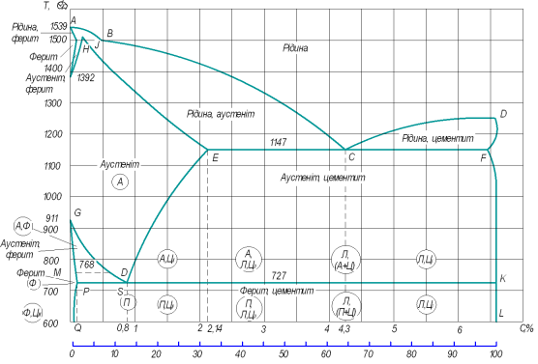

Рисунок 1 – Діаграма стану системи залізо-цементит

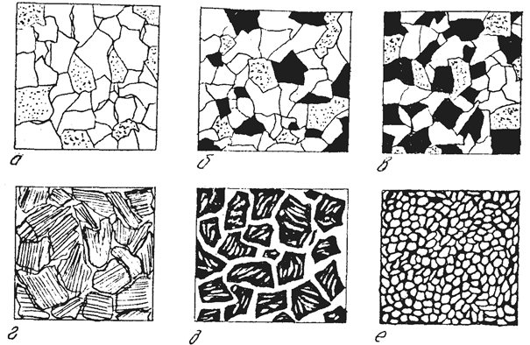

Рисунок 2 – Мікроструктури вуглецевих сталей: (а – доевтектоїдної;
б – евтектоїдної; в – заевтектоїдної) до термообробки (г – доевтектоїдної;
д – евтектоїдної;е – заевтектоїдної) після термообробки

Мікроструктура вуглецевих сталей в рівноважному стані, отримана після повільного охолодження (відпалу), може бути визначена з діаграми стану “залізо-вуглець”. Сплави, які вміщують вуглецю до 0,02 % називаються технічним залізом. Його структура складається зі світлих зерен фериту з добре помітними темними границями (рис. 6.1, а), на яких виділяється третинний цементит. (Для того, щоб відрізнити ферит від цементиту, шліфи протравлюють реактивом – пікратом натрію, який забарвлює цементит в темний колір і не діє на ферит). Сплави з вмістом вуглецю 0,02…2,14 % називаються сталями. Вони поділяються на доевтектоїдні (0,02…0,8 % С), евтектоїдні (0,8 % С) і заевтектоїдні (0,8…2,14 % С).
Структура доевтектоїдних сталей складається з фериту та перліту (рис. 3 а, б), евтектоїдних – тільки з перліту (рис. 3, в), заевтектоїдних – перліту і вторинного цементиту (Ц_{II}), який при повільному охолодженні виділяється по границях зерен перліту і спостерігається під мікроскопом у вигляді сітки білого кольору при травленні шліфа розчином азотної кислоти (рис. 3, г).
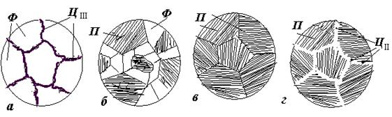
Рисунок 3 – Схема структур залізовуглецевих сплавів: а - технічного заліза; б – доевтектоїдної сталі; в – евтектоїдної сталі; г – заевтектоїдної сталі

Виділення вторинного цементиту по границях зерен перліту є небажаним, оскільки така структура має підвищену твердість і погано оброблюється різанням. Чим більше в сталі вуглецю, тим ширшою є цементитна сітка і менше утворюється перліту.

3. Послідовність виконання роботи
- Ознайомитись з методикою вивчення мікроструктури вуглецевих сталей у рівноважному стані.
- За допомогою металографічного мікроскопу вивчити мікро-структури комплекту мікрошліфів зразків (5 шт.) та зарисувати їх.
- Порівняти вивчені та зарисовані структури зразків сталі з фотографіями мікроструктур вуглецевих сталей, приведених в атласі.
- Зробити висновки про фазовий склад визначеної мікроструктури.
- За площею, яку займають структурні складові (перліт і цементит) сталей, що вивчаються, визначити приблизний вміст в них вуглецю.
- За вмістом вуглецю в дослідних зразках орієнтовно визначити марку сталі.

4. Зміст звіту
- Назва та мета роботи.
- Схеми зарисовок мікроструктур сталей, що вивчаються, із зазначенням розташування структурних складових і їх описом.
- Приблизний вміст вуглецю у зразках сталей, що вивчаються.
5. Результати випробовувань у вигляді таблиці 5.1.
Таблиця 5.1 – Результати випробувань зразків сталей
Кількість структурних складових, % |  |  | Приблизний вміст вуглецю, % | Орієнтовна марка сталі | Хімічний склад, % |  |  |  |  | Механічні властивості
Ф | П | Ц |  |  | С | Si | Mn | S | P | σ_{в,}  МПа | δ,  % | ψ,  % | HB,  МПа
6. Контрольні запитання
- Значення досліджування мікроструктури вуглецевих сталей.
- Охарактеризуйте структурні складові вуглецевих сталей у зрівноваженому стані та їх вплив на механічні властивості сталі.
- В якій послідовності визначається вміст вуглецю в сталі за її структурними складовими?
- Яку форму має цементит? Як форма цементиту впливає на властивості сталі?
- Як класифікуються вуглецеві сталі? їх маркування.

